附件：

2016年中国技能大赛—“鞍钢矿业杯”
首届全国冶金矿山行业职业技能竞赛

竞 赛 大 纲
（征求意见稿）

中国冶金矿山企业协会
2016年5月

2016年中国技能大赛—“鞍钢矿业杯”
首届全国冶金矿山行业职业技能竞赛大纲
（征求意见稿）

露天采矿工——露天采矿挖掘机司机

一、参赛范围
（一）参赛选手条件：全国各冶金矿山企业在岗从事露天采矿挖掘机（电铲）司机工作的人员。
（二）竞赛知识范围以原劳动部、冶金部颁布的《职业技能鉴定规范》（高级工）和《冶金职业技能标准》为依据，结合现行的技术标准及操作规程修改完善。
（三）竞赛包括理论知识考试和实际操作考核，分值依据《冶金矿山行业职业技能竞赛管理办法》的规定，理论知识成绩占总成绩的20%，实际操作成绩占总成绩的80%。
二、考核内容
（一）理论知识部分 理论知识考试采用计算机无纸化考试方式，满分100分，考试时间为90－120分钟。
基础知识
1.露天采矿基础知识，开采的矿岩种类及物理性质
⑴台阶及其要素；
⑵露天矿场要素；
⑶露天开采工艺系统；
⑷露天开采程序及开拓运输系统。
2.机械基础知识
⑴带传动的组成、原理及其结构；
⑵链条的组成、原理及其结构；
⑶齿轮的分类、主要参数及其计算；
⑷定轴轮系和简单周转轮系计算；
⑸滚动轴承的分类、型号含义及其应用。
3.公差配合
⑴公差的基本概念；
⑵公差带及其计算；
⑶常见形位公差；
形状公差：直线度、圆度、平面度、圆柱度；
位置公差：平行度、垂直度、同轴度、倾斜度、位置度、对称度；
⑷粗糙度的基本概念及其符号识读。
4.金属材料及热处理知识
⑴钢号和普通金属材料知识；
⑵热处理知识（退火、正火、淬火、回火、表面热处理）；
5.电气基本知识
⑴电阻、电感、电容、二极管、三极管、可控硅等基本知识及简单计算；
⑵简单电气线路连接：电气原件串并联及其计算、三相整流电路。
专业知识
1.WK－4型电铲、WK－10B型电铲机械部分知识
⑴两种电铲推压机构的结构、组成、主要技术参数、传动过程及其工作原理和相应的计算；
⑵两种电铲提升机构的结构、组成、主要技术参数、传动过程及其工作原理和相应的计算；
⑶两种电铲工作装置的组成、 结构及其特点；
⑷两种电铲回转机构的结构、组成、主要技术参数、传动过程及其工作原理和相应的计算；
⑸两种电铲行走机构的结构、组成、主要技术参数、传动过程及其工作原理和相应的计算。
2.WK－4型电铲、WK－10B电铲电气部分知识
⑴电铲提升、推压、回转、行走、拉门机构的控制原理；
⑵磁放大器各支流绕组、挖掘机、控制器等电气元件性能及工作特性曲线图；
⑶各交直流电机、电器原件等技术参数；
⑷电气原理图：各部位的电气原理图。
3.WK－4型电铲、WK－10B电铲设备常见故障产生的原因及其排除方法
⑴电铲常见机械设备故障产生的原因及其排除方法；
⑵电铲常见电气设备故障产生的原因及其排除方法。
4.WK－4型电铲、WK－10B型电铲的维护与保养方法
⑴电铲大、中、小修及其安装后的检查、验收标准；掌握司机自检自修范围及其设备维护要求；
⑵了解电铲机械、电气设备的各种调试参数；
⑶中心轴、制动器、配重等参数；
⑷接触器、空载电压、短路电流、给定电压等；
⑸掌握各种相关计算单位的相互关系及其换算。
（二）实操考核部分 采取现场实际操作方式，满分100分，考试时间以竞赛细则规定为准。
1.移铲作业。
2.挖掘作业。
3.对位、卸货作业。
4.电铲操作标准化。
5.电铲检查及电铲故障排除标准化。
6.实际操作严格按安全操作规程执行，竞赛中出现违章和事故，将按规定扣分，出现重大操作事故取消实际操作成绩。
三、参考资料
（一）《露天矿电铲司机》（中级本）1985年 冶金工业部（中华人民共和国冶金工业部统编冶金工人技术理论培训教材）。
（二）《电铲司机》1991年 冶金工业部工人视听教材编辑部（中华人民共和国冶金工业部统编冶金工人岗位技能培训教材）。
（三）《冶金矿山电铲使用维护规程》（试行），冶金部1980年10月出版。
（四）《电工学》全国技工学校机械类通用教材。
（五）《机械基础》全国中等职业技术学校机械类通用教材 中国劳动社会保障出版社。
（六）《金属材料与热处理》全国中等职业技术学校机械类通用教材 中国劳动社会保障出版社。
（七）《极限配合与技术测量基础》全国中等职业技术学校机械类通用教材 中国劳动社会保障出版社。
四、有关事项
（一）竞赛场地的布置、道具、工器具、工作（配合）人员等由承办单位按照比赛要求准备。
（二）参赛选手在实际操作比赛时，必须按本岗位要求穿戴好个人劳动保护用品及携带有关证件（承办单位提供必要的劳保品）。
（三）承办单位为其他单位参赛选手提供必要的熟悉比赛电铲特性的时间。
（四）参赛选手听从赛场工作人员指挥，承办单位为选手准备必要的休息场所。
（五）参赛选手对得分有异议，不得向评委问询，可由带队人员向组织单位协议。
（六） 参赛选手迟到10分钟以上，作为弃权处理。
五、设备介绍
（一）竞赛设备采用手柄控制联动器的WK－4型电铲。
（二）WK－4型电铲主要技术参数：
铲杆长度10.5米 ；
铲斗提升速度0.87米/秒 ；
铲杆推压速度0.45米/秒；
转盘回转速度2.5-3.5转/分 ；
提升作用力45吨 ；
推压作用力20.5吨；
履带牵引力80吨；
工作重量190吨；
最大爬坡度12度；
天轮距地面高度10.6米；
车棚长度7.5米、宽度5.48米；
尾部回转半径5.25米；
悬臂回转半径10.8米；
最大挖掘半径14.4米；
地面最大挖掘半径9.26米；
最大卸载高度6.3米；
最大卸载半径1.26米；
最大挖掘高度10.1米。
（三）WK-4电铲电气原理图

WK－4电铲电气原理图
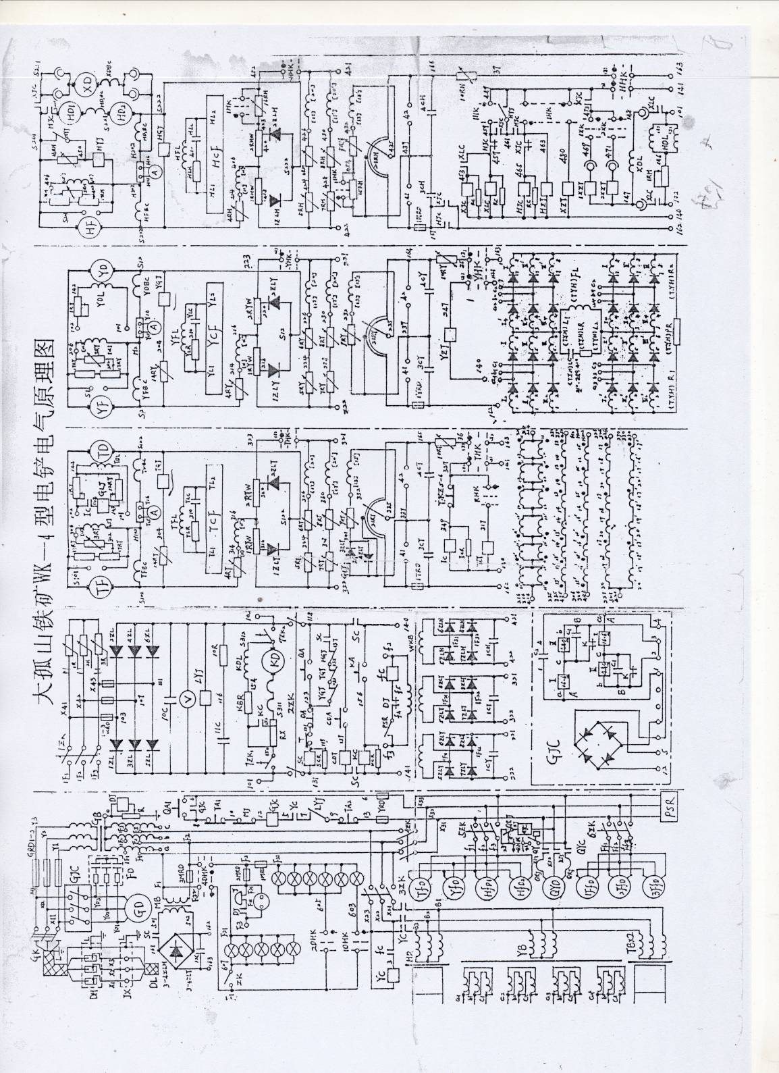

专用车辆驾驶员——矿用重型汽车司机

一、参赛范围
（一）参赛选手条件：全国各冶金矿山企业在岗从事矿用重型汽车司机工作的人员。
（二）竞赛知识范围以原劳动部、冶金部颁布的《职业技能鉴定规范》（高级工）和《冶金职业技能标准》为依据，结合现行的技术标准及操作规程修改完善。
（三）竞赛包括理论知识考试和实际操作考核，分值依据《冶金矿山行业职业技能竞赛管理办法》的规定，理论知识成绩占总成绩的20%，实际操作成绩占总成绩的80%。
二、考核内容
（一）理论知识部分 理论知识考试采用计算机无纸化考试方式，满分100分，考试时间为90－120分钟。
基础知识
1.《中华人民共和国道路交通管理条例》。
2.矿山运矿、运岩与公路汽车运输的区别。
3.矿山生产公路的特点。
⑴露天矿汽车道路等级的划分；
⑵露天矿汽车路面结构；
⑶汽车道路平曲线、竖曲线、曲线半径、曲线外侧超高的概念。
4.矿用大型汽车运输与其它工序的联系。
5.相关工序的影响。
6.生产技术组织的影响。
7.矿用车安全行车知识
⑴驾驶员的心理活动和个性心理对行车安全的影响；
⑵驾驶员的身体状况与行车安全的关系；
⑶道路条件对行车安全的影响；
⑷车辆技术状况对行车安全的影响；
⑸交通事故预防、伤员急救和汽车消防知识。
专业知识
汽车构造与基本原理
1.整车
⑴大型汽车的分类、组成；
⑵国内外典型大型汽车的主要总成及零部件的名称、作用及基本原理和常用技术参数。
2.发动机
⑴发动机的总体结构；了解发动机的基本术语及四冲程发动机的工作过程；
⑵曲柄连杆机构、配气机构、燃料供给系、润滑系、冷却系的作用、组成及工作过程；
⑶发动机各主要机件的作用及结构；
⑷气门间隙的调整部位；
⑸四、六缸发动机的工作顺序，配气相位的概念，燃油的牌号，曲轴箱通风的目的及形式和防冻液的基本知识。
3.底盘
⑴传动系、转向系、制动系、行驶系及举升装置的作用及组成；
⑵汽车底盘各主要机件、装置的作用、结构及工作过程，主要包括离合器、变速器、万向传动装置及驱动桥；
⑶离合器、转向盘自由行程、制动系的调整部位；
⑷润滑脂及齿轮油的牌号和作用。
4.电气设备
⑴汽车电源、起动系、点火系的作用和组成；
⑵铅蓄电池、硅整流发电机、起动机的作用及结构；
⑶电喷发动机电喷装置的特点、组成，主要机件的作用、结构及工作过程；
⑷灯光、仪表及辅助电器的作用、结构及调整；
⑸常见车型的全车总线路及接线。
汽车维护与故障排除
1.发动机简单故障的诊断与处理；
2.发动机润滑系、冷却系一般常见故障的检查处理及部分零件损坏的急救措施；
3.传动系一般常见故障的检查与处理；
4.制动装置一般常见故障的检查与处理；
5.转向桥、转向装置一般常见故障的检查与处理；
6.举升装置一般常见故障的检查与处理；
7.底盘一般异响的诊断与处理；
8.油路故障的检查与排除；
9.电路故障的检查与排除。
（二）实操考核部分 采取现场实际操作方式，满分100分，考试时间以竞赛细则规定为准。
1.考核选手油库对位停车作业。
2.考核选手采场铲位对位停车作业。
3.考核选手倒装场挡墙对位停车作业。
4.考核选手甲库移乙库作业。
5.实际操作严格按安全操作规程执行，竞赛中出现违章和事故，将按规定扣分，出现重大操作事故取消实际操作成绩。
6.实际考核采取现场操作方式进行。
三、参考资料
（一）《汽车构造》上、下册 吴植民主编 人民交通出版社。
（二）《重型汽车构造与维修》第二版 上册 黄声显 编著（1994年1月 第2版 第4次印刷）人民交通出版社。
（三）《重型汽车构造与维修》下册 吴克棋 王振元 编著（1993年11月 第2版 第3次印刷） 人民交通出版社 。
（四）TR100生产汽车《驾驶员操作手册》和《维修手册》。
（五）TR60生产汽车《驾驶员操作手册》和《维修手册》。
（六）国家交通法规。
四、有关事项
（一）竞赛选用TR100或TR60两种生产汽车，参赛选手可根据自己熟悉车型自选。
（二）竞赛场地的布置、道具、工器具、工作（配合）人员等由承办单位按照比赛要求准备。
（三）参赛选手在实际操作比赛时，必须按本岗位要求穿戴好个人劳动保护用品（承办单位提供必要的劳保品）及携带驾驶证、操作证等有关证件。
（四）承办单位为其他单位参赛选手提供必要的熟悉比赛TR100生产汽车操作特性的时间。
（五）参赛选手听从赛场工作人员指挥，承办单位为选手准备必要的休息场所。
（六）参赛选手对得分有异议，不得向评委问询，可由带队向组织单位协议。
（七）参赛选手迟到10分钟以上，作为弃权处理。
五、设备介绍
（一）竞赛设备采用TR100及TR60生产用汽车。
（二）TR100生产汽车主要技术参数
1.发动机
型号Cummins KTA38-C1050；
型式4冲程、涡轮增压/中冷、直喷式；
总功率(SAE J1995 ,2100 rpm) 783KW (1050 hp)；
净功率(SAE J1995 ,2100 rpm) 727KW (975 hp)；
最大扭矩(1300rpm) 4631 Nm (3415 lbf ft)；
缸数/型式12缸/V形；
缸径×行程159×159 mm (6.25×6.25 in)；
排量37.7 L (2300 in³)；
2.变速箱
型号：Allison H8610AR全自动电子控制换挡，变速箱由液力变扭器、液力缓行器和行星齿轮组成，有6个前进档，1个倒退档，在所有前进档位内变扭器能够自动闭锁。具有降档抑制、举升限档保护和液力缓行功能。
3.驱动桥
重型驱动桥，带一级减速螺旋伞齿轮差速器，全浮式半轴，每侧轮边减速。
传动比：
主减速器2.16:1；
轮边减速器13.75:1；
总速比29.70:1。
4.悬挂装置
前悬挂：具有自容式可变氮/油比悬挂缸的独立转向主销式悬挂。
后悬挂：具有自容式可变氮/油比悬挂缸与A 形架和横向稳定拉杆联动式悬挂。
最大冲击行程：
前悬缸235 mm(9.25 in)；
后悬缸175 mm(6.90 in)；
后桥最大摆动角±7.0°。
5.轮胎
27. 00R49（48PR）E-4子午线19.5 in。
6.制动系统
行车制动装置：
全液压制动系统。传动箱安装压力补偿泵为制动和转向提供液压油，独立的前后管路；每一管路装有氮气储能器储存能量提供连续制动压力。
前制动循环压力159 bar(2300 lbf/in²)；
后制动循环压力52 bar(750 lbf/in²)；
储能器氮气充注压力55 bar(800 lbf/in²)。
前制动：干盘式
制动盘直径965 mm（38 in）；
总制动面积2015 cm² (320 in²)。
后制动：全密封防尘防水、油冷却多片盘式；
总制动面积87567 cm²(13573 in²)。
驻车制动：后制动器由制动盘弹簧作用，全液压释放：
释放压力83 bar(1200 lbf/in²)。
缓行制动：后盘操作手柄控制
缓行器促动压力高于 33 bar(480 lbf/in²)。
紧急制动。
7.转向系统
中位转向阀，储能器和压力补偿柱塞泵组成的独立的液压转向，无论发动机的转速高低，储能器均可提供均匀的转向。一旦发动机动力丧失，储能器可以提供大约两个从左到右的转向循环的动力。
低于安全限定的数值 83 bar(1200 lbf/in²)；
转向性能符合SAE J53 标准；
系统压力159 bar(2300 lbf/in²)；
卸荷压力207 bar(3000 lbf/in²)；
转向缸双向作用、单级。
储能器
油容量16.4 L(4.33 US gal/min)；
氮气充注压力55 bar(800 lbf/in²)；
转向角（左、右）±39°。
转向泵：柱塞泵
排量（2100 rpm）2.0 L/s(32 US gal/min)。
8.举升系统
两个举升缸安装在车箱纵梁之间。举升缸为两级，第二级为动力下降。
系统卸荷压力190 bar(2750 lbf/in²)。
举升泵：齿轮泵
排量（2100 rpm）6.1 L/s（97 US gal/min）；
控制阀 伺服控制，中位升启式；
车箱举升时间16.3 s；
车箱下降时间18 s。
9.电气系统
形式24 V，负极接地；
蓄电池4 个，每个12 V，210 AH，免维护；
附属电器24 V；
交流发电机70 A；
起动机两个 8.9 KW。
10.车箱
纵向“V”形底板，整体横向箱形截面加强筋条。车箱由可拆式强力弹性缓冲垫支承。可备选排气加热装置。
车箱磨损表面为高强度（360 – 440BHN）耐磨钢板制成，钢板的屈服强度为1000 兆帕（145000磅/英寸P2P）。
钢板厚度：
底板19 mm（0.75 in）；
侧板10 mm（0.39 in）；
前底板10 mm（0.39 in）；
防倾翻护板符合 SAE J1040 FE686，ISO 3471 标准。
容积：
平装（SAE）41.6 m³（54.4 yd）；
堆装 3：1 51.2 m³（67.0 yd）；
堆装 2：1（SAE）57.0 m³（74.5 yd）。
11.工作容量
发动机曲轴箱及滤清器134 L(35.4 US gal)；
传动箱和滤清器100 L(26 US gal)；
冷却系统 304 L(80.3 US gal)；
燃油箱1090 L(288 US gal)；
转向液压油箱61 L(16.1 US gal)；
转向系统72 L(19 US gal)；
举升和控制冷却油箱297 L(78.5 US gal)；
举升和制动冷却系统564 L(149 US gal)；
行星齿轮轮边减速器（总）57 L(15.1 US gal)；
差速器61 L(16.1 US gal)；
前悬缸（每个）27 L(7.1 US gal)；
后悬缸（每个）18 L(4.8 US gal)；
动力输出端4 L(1.1 US gal)；
空调压缩机0.135 L(0.036 US gal)。
12.车辆重量
装备举升缸的底盘53240 kg(117380 lb)；
标准型车箱15380 kg(33900 lb)；
车辆自重68620 kg(151280 lb)；
额定载重量90720 kg(200000 lb)；
最大总重量159340 kg(351280 lb)；
重量分布 前桥 后桥
空载 49% 51%
满载 34% 66%

13.车辆尺寸
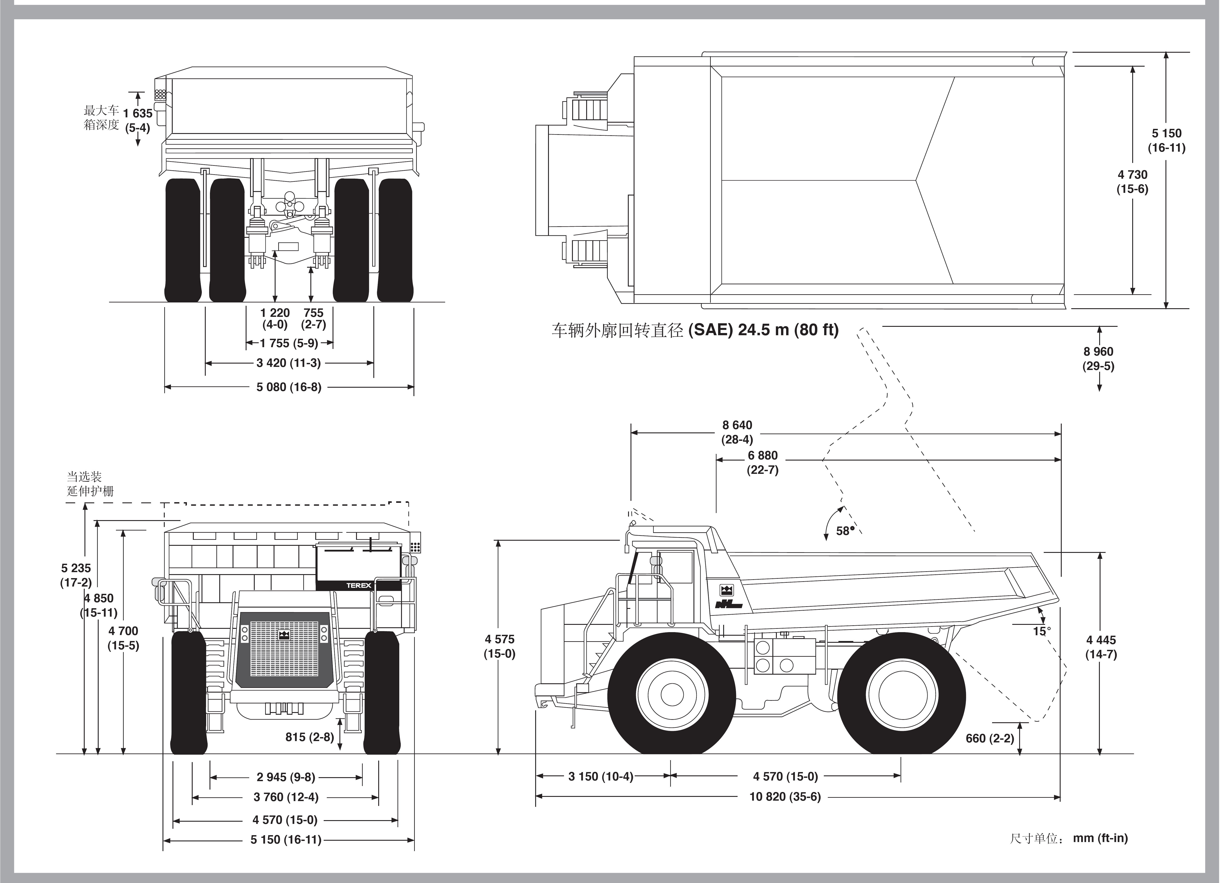
5 935 (19-6)

（三）TR60生产汽车主要技术参数
1.发动机
型号Cummins QSK19-C650；
型式4冲程、涡轮增压/中冷；
总功率(SAE J1995 ,2100 rpm) 485KW (650 hp)；
净功率(SAE J1995 ,2100 rpm) 462KW (620 hp)；
最大扭矩(1500rpm) 3084 Nm (2275 lbf ft)；
缸数/型式6缸/直列；
缸径×行程159×159 mm (6.25×6.25 in)；
排量18.9 L (1150 in³)。
2.变速箱
型号Allison H6610AR全自动电子控制换挡，变速箱由液力变扭器、液力缓行器和行星齿轮组成，有6个前进档，1个倒退档，在所有前进档位内变扭器能够自动闭锁。具有降档抑制、举升限档保护和液力缓行功能。
3.驱动桥
重型驱动桥，带一级减速螺旋伞齿轮差速器，全浮式半轴，每侧轮边减速。
传动比：
主减速器3.73:1；
轮边减速器5.80:1；
总速比21.63:1。
4.悬挂装置
前悬挂：具有自容式可变氮/油比悬挂缸的独立转向主销式悬挂。
后悬挂：具有自容式可变氮/油比悬挂缸与A 形架和横向稳定拉杆联动式悬挂。
最大冲击行程：
前悬缸251 mm(9.90 in)；
后悬缸182 mm(7.20 in)；
后桥最大摆动角±6.5°。
5.轮胎
24.00R35E-4子午线17.0 in。
6.制动系统
行车制动装置
全液压制动系统。传动箱安装压力补偿泵为制动和转向提供液压油，独立的前后管路；每一管路装有氮气储能器储存能量提供连续制动压力。
前制动循环压力159 bar(2300 lbf/in²)；
后制动循环压力52 bar(750 lbf/in²)；
储能器氮气充注压力55 bar(800 lbf/in²)。
前制动：干盘式
制动盘直径710 mm（28 in）；
总制动面积1395 cm² (216 in²)。
后制动：全密封防尘防水、油冷却多片盘式；总制动面积47151 cm²(7308 in²)。
驻车制动：后制动器由制动盘弹簧作用，全液压释放；释放压力83 bar(1200 lbf/in²)。
缓行制动：后盘操作手柄控制；缓行器促动压力高于 33 bar(480 lbf/in²)。
紧急制动。
7.转向系统
中位转向阀，储能器和压力补偿柱塞泵组成的独立的液压转向，无论发动机的转速高低，储能器均可提供均匀的转向。一旦发动机动力丧失，储能器可以提供大约两个从左到右的转向循环的动力。
低于安全限定的数值 83 bar(1200 lbf/in²)。转向性能符合SAE J53 标准。
系统压力159 bar(2300 lbf/in²)；
卸荷压力210 bar(3000 lbf/in²)；
转向缸双向作用、单级。
储能器：
油容量14.3 L(3.80 US gal/min)；
氮气充注压力55 bar(800 lbf/in²)；
转向角（左、右）±39°；
转向泵：柱塞泵
排量（2100 rpm）1.4 L/s(22 US gal/min)。
8.举升系统
两个举升缸安装在车箱纵梁之间。举升缸为两级，第二级为动力下降。
系统卸荷压力190 bar(2750 lbf/in²)；
举升泵：齿轮泵
排量（2100 rpm）227 L/min（60 US gal/min）；
控制阀 伺服控制
车箱举升时间16 s；
车箱下降时间14 s。
9.电气系统
形式24 V，负极接地；
蓄电池2 个，每个12 V，165 AH，免维护；
附属电器24 V；
交流发电机70 A；
起动机8.9 KW。
10.车箱
纵向“V”形底板，整体横向箱形截面加强筋条。车箱由可拆式强力弹性缓冲垫支承。排气加热装置。
车箱磨损表面为高硬度耐磨钢板制成。
钢板厚度：
底板19 mm（0.75 in）；
侧板10 mm（0.39 in）；
前底板10 mm（0.39 in）；
防倾翻护板符合 SAE J1040 86年2月，ISO 3471 标准。
容积：
平装（SAE）26 m³（34 yd）；
堆装 2：1（SAE）35 m³（46 yd）。
11.工作容量
发动机曲轴箱及滤清器66 L(17.5 US gal)；
传动箱和滤清器85 L(22.5 US gal)；
冷却系统170 L(44.7 US gal)；
燃油箱606 L(160 US gal)；
转向液压油箱61 L(16.1 US gal)；
转向系统72 L(19 US gal)；
举升和控制冷却油箱216 L(57 US gal)；
举升和制动冷却系统258 L(68 US gal)；
行星齿轮轮边减速器（总）43 L(11.4 US gal)；
差速器52 L(13.7 US gal)；
前悬缸（每个）14 L(3.7 US gal)；
后悬缸（每个）17 L(4.5 US gal)；
动力输出端4 L(1.1 US gal)。
12.车辆重量
装备举升缸的底盘30600 kg(67460 lb)；
标准型车箱10650 kg(23480 lb)；
车辆自重41250 kg(90940 lb)；
额定载重量54430 kg(120000 lb)；
最大总重量95680 kg(210940 lb)；
重量分布 前桥 后桥
空载 48% 52%
满载 34% 66%

13.车辆尺寸
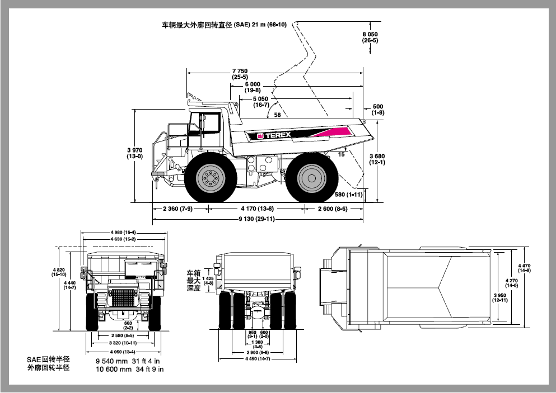

矿井挖掘工——Boomer281/282凿岩台车司机

一、参赛范围
（一）参赛选手条件：全国各冶金矿山企业在岗从事井下凿岩台车司机工作的人员。
（二）竞赛知识范围以原劳动部、冶金部颁布的《职业技能鉴定规范》（高级工）和《冶金职业技能标准》为依据，结合现行的技术标准及操作规程修改完善。
（三）竞赛包括理论知识考试和实际操作考核，分值依据《冶金矿山行业职业技能竞赛管理办法》的规定，理论知识成绩占总成绩的20%，实际操作成绩占总成绩的80%。
二、考核内容
（一）理论知识部分 理论知识考试采用计算机无纸化考试方式，满分100分，考试时间为90－120分钟。
基础知识
1.井下开采基础知识，开采的矿岩种类及物理性质
⑴矿石的种类；
⑵矿床开采步骤；
⑶矿床开拓方法；
⑷井下采矿方法分类。
2.机械基础知识
⑴带传动的组成、原理及其结构；
⑵链条的组成、原理及其结构；
⑶齿轮的分类、主要参数及其计算；
⑷定轴轮系和简单周转轮系计算；
⑸滚动轴承的分类、型号含义及其应用。
3.电气基本知识
⑴电阻、电感、电容、二极管、三极管、可控硅等基本知识及简单计算；
⑵简单电气线路连接：电气原件串并联及其计算、三相整流电路。
4.液压基础知识
⑴液压系统的性能、系统组成、液压符号；
⑵阀件的结构、功能、分类；
⑶基本液压回路。
5.通风基础知识
⑴矿井通风基本知识；
⑵通风排气中有害气体的净化。
专业知识
1.液压凿岩机的基本知识
⑴液压凿岩机的基本结构；
⑵液压凿岩机常见故障及处理；
⑶液压凿岩机的工作原理。
2.凿岩台车的基础知识
⑴凿岩台车电控柜、仪表盘、操作系统元件基础知识；
⑵凿岩台车常见液压、机械、电气故障的原因及排除方法；
⑶凿岩台车的操作方法；
⑷凿岩台车的维护保养与润滑方法；
⑹凿岩台车的基本结构、工作参数及工作原理。
（二）实操考核部分 采取现场实际操作方式，满分100分，考试时间以竞赛细则规定为准。
1.行驶操作控制
模拟巷道行驶和设备停车定位。
2.大臂操作控制
按照设计好的眼位操作工作臂，完成定点对位操作。
三、参考资料
（一）《矿山机电设备使用与维修》 黄开启 古莹奎编 化学工业出版社 2009年；
（二）《COP1638ME凿岩机安全、操作、维护保养手册》；
（三）《Boomer281/Boomer282安全、操作、维护保养手册》；
（四）《金属矿床地下开采》 李建波主编 冶金工业出版社 2014年。
四、有关事项
（一）竞赛用场地布置、道具、工作（配合）人员等由承办单位按照比赛要求准备；
（二）参赛选手在实际操作比赛时，必须按本岗位要求穿戴好个人劳动保护用品及携带有关证件（承办单位提供必要的劳保品）；
（三）承办单位为其他单位参赛选手提供必要的熟悉比赛Boomer281凿岩台车操作特性的时间；
（四）参赛选手听从赛场工作人员指挥，承办单位为选手准备必要的休息场所；
（五）参赛选手对得分有异议，不得向评委问询，可由带队向组织单位协议；
（六） 参赛选手迟到10分钟以上，作为弃权处理。
五、设备介绍
（一）竞赛设备采用Boomer281凿岩台车
（二）Boomer281设备技术参数
Boomer281设备技术参数
序号 | 项目 |  | 单位 | 数值
1 | 外形尺寸 |  | mm | 11700x 1925 x2100
2 | 重量 |  | kg | 9300
3 | 最大行驶速度 |  | km/h | 10
4 | 最小转弯半径 | 内 | mm | 2800
4 | 最小转弯半径 | 外 | mm | 4900
5 | 直角转向时所需的最小巷道断面 |  | mm | 2800*2100
6 | 转向角 |  | 度 | ±35
7 | 摆动角 |  | 度 | ±10
8 | 爬坡度 |  | 度 | 22
9 | 离地间隙 |  | mm | 280
10 | 液压油箱容积 |  | L | 124
11 | 发动机 | 型号 | F5L-912W
11 | 发动机 | 冷却方式 | 风冷
11 | 发动机 | 功率 | KW | 55
11 | 发动机 | 转数 | r/min | 2500
11 | 发动机 | 最大扭矩 | N·m | 230
12 | 电机 | 型号 | ABB 三相交流 50赫兹
12 | 电机 | 功率 | KW | 55
12 | 电机 | 转速 | r/min | 1480
12 | 电机 | 电压 | V | 1000
13 | 空压机 | 型号 | Atlas Copco LE3
13 | 空压机 | 最大排量 | L/s | 4.4
14 | 增压水泵 | 型号 | CR 5-13
14 | 增压水泵 | 最小进水压力 | bar | 2
14 | 增压水泵 | 最大流量 | L/min | 80
15 | 凿岩机 | 型号 | COP 1638-05
15 | 凿岩机 | 冲击功率 | kW | 16
15 | 凿岩机 | 冲击频率 | Hz | 60
15 | 凿岩机 | 液压系统压力 | bar | MAX 200
15 | 凿岩机 | 回转速度 | rpm | 0-300
15 | 凿岩机 | 回转扭矩 | Nm | MAX 1000
15 | 凿岩机 | 润滑耗气量 | L/s | 6（3bar时）
15 | 凿岩机 | 耗水量 | L/s | 1.1
15 | 凿岩机 | 噪音等级 | dB (A) | <106
15 | 凿岩机 | 重量 | Kg | 170
16 | 推进梁 | 型号 | BMH2837
16 | 推进梁 | 总长 | mm | 5287
16 | 推进梁 | 钻杆长 | mm | 3700
16 | 推进梁 | 钻孔深度 | mm | 3405
16 | 推进梁 | 重量（含凿岩机） | kg | 514
16 | 推进梁 | 最大推进力 | kN | 15
17 | 大臂 | 型号 | BUT28
17 | 大臂 | 推进补偿 | mm | 1250
17 | 大臂 | 钻臂延伸 | mm | 1250
17 | 大臂 | 推进梁翻转 | 360°
17 | 大臂 | 大臂举升角 | 最大 | +65°
17 | 大臂 | 大臂举升角 | 最小 | -30°
17 | 大臂 | 大臂摆动角 | ±35°
17 | 大臂 | 钻臂重量 | kg | 1750
眼前山铁矿Boomer281使用推进梁型号为：BMH2837
总长：5287mm
钻杆长：3700mm
钻孔深度：3405mm
重量（含凿岩机）：514KG
最大推进力：15KN
其余参数均相同。

